Reikalavimai klasterinės analizės K2(10) kontroliniui:
- Sugebėti atsirinkti duomenis, juos transformuoti ir perkoduoti
- Silueto ir alkūnės metodais nustatyti rekomenduojamą klasterių skaičių.
- Atlikti k-vidurkių klasterizaciją, rasti standartizuotus centrus ir nestandartizuotus centrus.
- Pateikti grafinį klasterių vaizdą.
- Rasti Dunn indeksą.
- Prijungti klasterių numerius prie pradinio failo.
- Pažiūrėti, kas į kokį klasterį pateko.
- Rasti klasterių centrus, kai klasterizavimas pagal standartizuotus, o centrai pagal nestandartizuotus duomenis skaičiuojami.
Per paskaitą nagrinėtas pavyzdys.
Importuojame SPSS failą world95n.sav į R-studio, Tada pasikeičiame pavadinimą ir atsidarome reikiamas bibliotekas.
> df<-World95n
> library(factoextra)
> library(cluster)
> library(clValid)

Pasiliekame duomenų poaibį W1 su trimis kintamaisiais:
> W1 <- subset(df, select=c('country','populatn','literacy', 'lifeexpf'))

Pašaliname eilutes su praleistomis reikšmėmis
> W1<-na.omit(W1)

Faile W2 pasiliekame tik skaitinius kintamuosius ir sunormuojame juos faile W3
> W2 <- subset(W1, select = c('populatn','lifeexpf','literacy'))
> W3<-scale(W2)

Alkūnės metodas be z-reikšmių (matosi 2, gal 3 klasteriai)
> fviz_nbclust(W2, kmeans, method='wss')

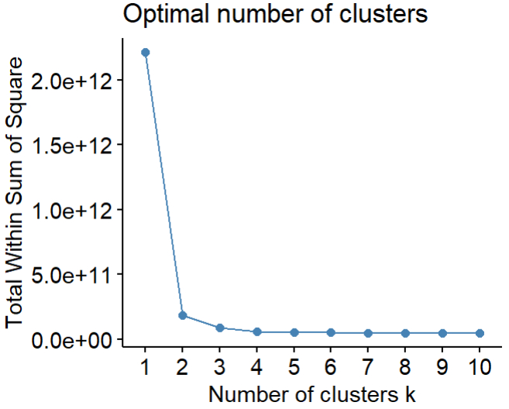

Alkūnės metodas su z-reikšmėmis (matosi 3 klasteriai)
> fviz_nbclust(W3, kmeans, method='wss')

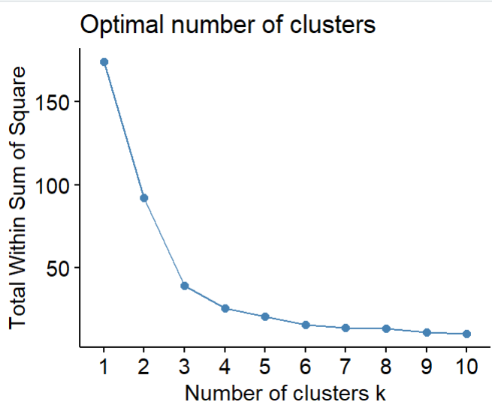

Silueto metodas be z-reikšmių (matosi 2 klasteriai):
> fviz_nbclust(W2, kmeans, method='silhouette')

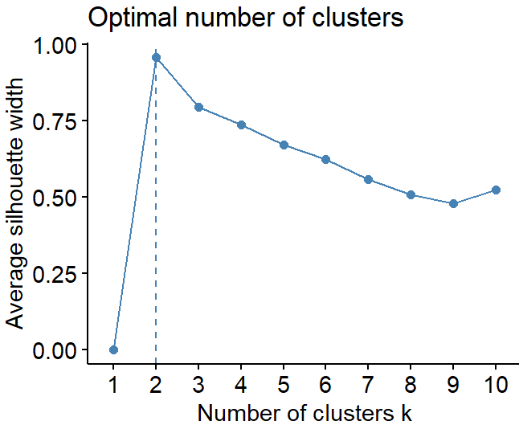

Silueto metodas su z-reikšmėmis (matosi 2 klasteriai):
> fviz_nbclust(W3, kmeans, method='silhouette')

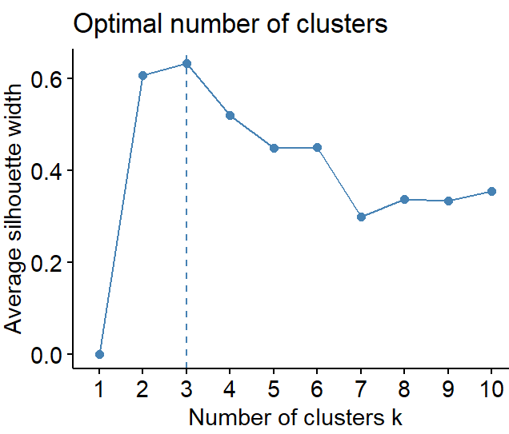

Nusprendžiame imti 3 klasterius.

Suklasterizuojame be z-reikšmių (3 klasteriai) ir pažiūrime, kiek į kurį klasterį pateko:
> klaW2<-kmeans(W2,3,nstart=25)
> klaW2$size
[1] 96 2 9

Suklasterizuojame su z-reikšmėmis (3 klasteriai) ir pažiūrime, kiek į kurį klasterį pateko:
> k1W3<-kmeans(W3,3,nstart=25)
> k1W3$size
[1] 2 28 77

Grafinis vaizdas be standartizacijos:
> fviz_cluster(klaW2,data=W2,pointsize=3,ggtheme = theme_classic())
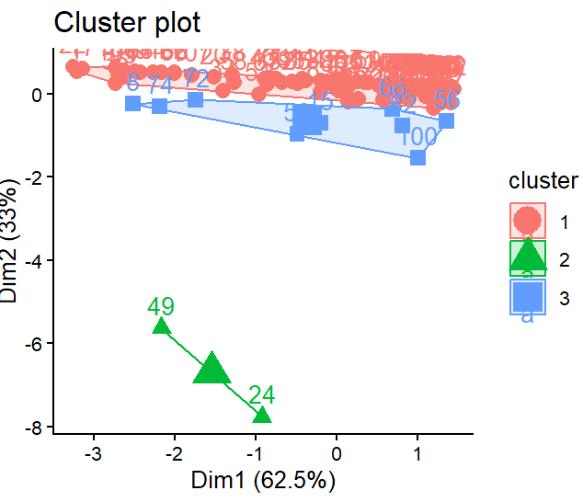
ir su standartizacija:
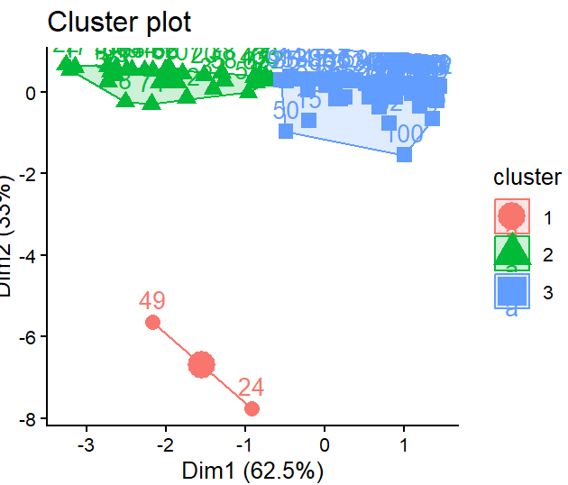

Palyginame centrus: nestandartizuoti centrai.
> klaW2$centers
populatn lifeexpf literacy
1 18104.2 70.41667 79.07292
2 1058400.0 64.00000 65.00000
3 148311.1 68.00000 73.44444

Aiškiai pimame klasteryje mažai apgyvendintos šalys, kuriose moterys gyvena ilgai, o populiacijos raštingos.
Antrame klasteryje gausiai apgyvendintos šalys, kuriose moterys gyvena trumpai ir daug neraštingų žmonių.
Trečiame klasteryje viskas vidutiniška.

Standartizuoti centrai:
> klaW3$centers
populatn lifeexpf literacy
1 6.8240682 -0.5721490 -0.5828054
2 -0.1381363 -1.3903823 -1.4333986
3 -0.1270172 0.5204546 0.5363737

Bjauri interpretacija, nors matosi, kad čia didžiausios populiacijos ir trumpiausios mot. gyv. trukmės yra I klasteryje.

Dunn indeksas be standartizacijos:
> dunn_W2=dunn(clusters=klaW2$cluster,Data=W2)
> dunn_W2
[1] 0.03610357

Dunn indeksas su standartizacija
> dunn_W3=dunn(clusters=klaW3$cluster,Data=W3)
> dunn_W3
[1] 0.06648647
Abiem atvejais džiaugtis nėra kuo, nes indeksai maži (kuo Dunn indeksas didesnis , tuo geriau, čia prastos abi klasterizacijos)

Kaip pamatyti, kokia valstybė į kokį klasterį pateko? Tiesiog prie W1 prijungiame stulpelį su klasterio numeriu. Tarkime pasirenkame standartizuotą klasterizaciją:
> W1$kl<-klaW3$cluster

ir galime pažiūrėti naują failą (žinome, kad yra 107 valstybės)
> print(W1, n=107)

gauname 107 eilutes. Žemiau pateikiame tik dalį:
country populatn literacy lifeexpf kl
<chr> <dbl> <dbl> <dbl> <int>
1 Afghanistan 20500 29 44 2
2 Argentina 33900 95 75 3
3 Armenia 3700 98 75 3
4 Australia 17800 100 80 3
5 Austria 8000 99 79 3
6 Azerbaijan 7400 98 75 3
7 Bahrain 600 77 74 3

14 Botswana 1359 72 66 3
15 Brazil 156600 81 67 3
16 Bulgaria 8900 93 75 3
17 Burkina Fa… 10000 18 50 2
18 Burundi 6000 50 50 2
19 Cambodia 10000 35 52 2
20 Cameroon 13100 54 58 2
21 Canada 29100 97 81 3
22 Cent. Afri… 3300 27 44 2
23 Chile 14000 93 78 3
24 China 1205200 78 69 1
25 Colombia 35600 87 75 3

49 India 911600 52 59 1

64 Lithuania 3800 99 77 3
65 Malaysia 19500 78 72 3
66 Mexico 91800 87 77 3
67 Morocco 28600 50 70 2

107 Zambia 9100 73 45 2

Išsiskiria Indija ir Kinija.
Klasterių centrai, kai klasterizavimas pagal standartizuotus, o centrai pagal nestandartizuotus duomenis skaičiuojami:
> aggregate(W1[2:4],list(W1$kl),mean)
Group.1 populatn literacy lifeexpf
1 1 1058400.00 65.00000 64.00000
2 2 28058.07 45.53571 55.28571
3 3 29703.60 90.61039 75.63636

Interpretacijos panašios į ankstesnes, tik klasterių numeriai kiti.

